
МИНИСТЕРСТВО НАУКИ И ВЫСШЕГО ОБРАЗОВАНИЯ РОССИЙСКОЙ ФЕДЕРАЦИИ
ФЕДЕРАЛЬНОЕ ГОСУДАРСТВЕННОЕ БЮДЖЕТНОЕ ОБРАЗОВАТЕЛЬНОЕ УЧРЕЖДЕНИЕ ВЫСШЕГО ОБРАЗОВАНИЯ
«ДОНСКОЙ ГОСУДАРСТВЕННЫЙ ТЕХНИЧЕСКИЙ УНИВЕРСИТЕТ» (ДГТУ)
Факультет «Информатика и вычислительная техника»
Кафедра «Кибербезопасность информационных систем»

ОТЧЁТ
по лабораторной работе №1 «Проверка чисел на простоту»
по дисциплине «Методы алгебраической геометрии в криптографии»

Выполнил: студент гр. ВКБ41
Заболотный И.А.
Проверил:
ст.пр. Артамонова Е.А.

г. Ростов-на-Дону
2025 г.
Задание. Написать программу, реализующую тест Миллера-Рабина проверки на простоту следующих чисел для любого целого числа a. Если число проходит тест, то выбрать другое случайное число a и повторить тест. Достаточно повторить тест Миллера-Рабина пять раз. Выводить все промежуточные результаты.
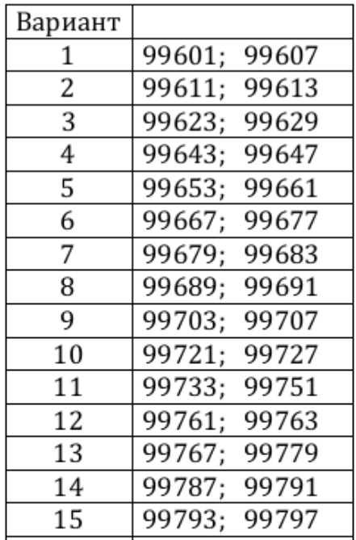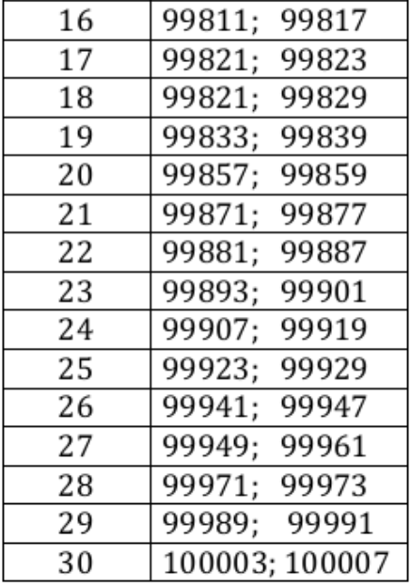
Ход работы:
Программная реализация:
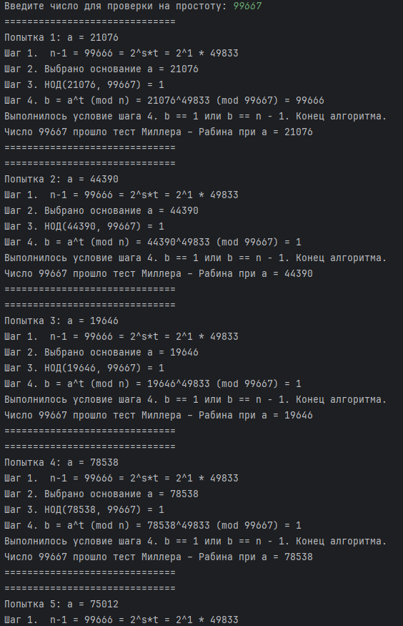
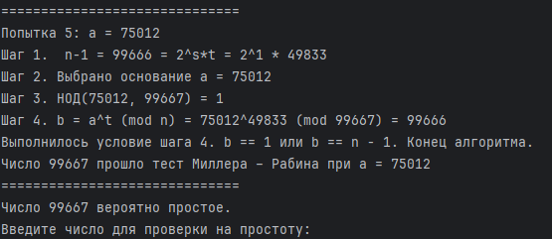
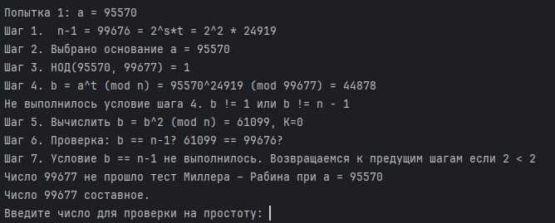
Листинг программы:
import random
import math
from typing import Optional

def Miller_Rubbin(n: int, a: int) -> bool:
"""
Выполняет один раунд теста Миллера-Рабина для числа n с основанием a.

Args:
n: Число для проверки на простоту
a: Основание (witness) для теста

Returns:
True, если число прошло тест (вероятно простое)
False, если число не прошло тест (составное)
"""
# Представляем n-1 как 2^s * t, где t - нечетное
t = n - 1
s = 0
while t % 2 == 0:
t //= 2
s += 1
print(f"Шаг 1. n-1 = {n-1} = 2^s*t = 2^{s} * {t}")

# Шаг 2: Выбор основания a (уже выбрано при вызове функции)
print(f"Шаг 2. Выбрано основание a = {a}")

# Шаг 3: Проверка взаимной простоты n и a
gcd_value = math.gcd(n, a)
print(f"Шаг 3. НОД({a}, {n}) = {gcd_value}")
if gcd_value != 1:
print(f"НОД({a}, {n}) != 1. Завершить тест.")
return False

# Вычисляем a^t mod n
b = pow(a, t, n)
print(f"Шаг 4. b = a^t (mod n) = {a}^{t} (mod {n}) = {b}")

# Если b == 1 или b == n-1, число проходит тест
if b in (1, n - 1):
print("Выполнилось условие шага 4. b == 1 или b == n - 1. Конец алгоритма.")
return True

# Проверяем последовательность b^2, b^4, ..., b^(2^(s-1))
for k in range(s - 1):
print("Не выполнилось условие шага 4. b != 1 или b != n - 1")
b = pow(b, 2, n)
print(f"Шаг 5. Вычислить b = b^2 (mod n) = {b}, K={k}")
print(f"Шаг 6. Проверка: b == n-1? {b} == {n - 1}?")
if b == n - 1:
print("Шаг 6. Условие b == n-1 выполнено. Конец алгоритма.")
return True
print(f"Шаг 7. Условие b == n-1 не выполнилось. Возвращаемся к предущим шагам если {k+2} < {s}")
return False

def miller_rabin_test(n: int, num_tests: int = 5) -> Optional[bool]:
"""
Проводит тест Миллера-Рабина для числа n с несколькими случайными основаниями.

Args:
n: Число для проверки на простоту
num_tests: Количество раундов теста (по умолчанию 5)

Returns:
True, если число вероятно простое
False, если число составное
None, если число недопустимо для теста
"""
if n < 5:
print("Это значение не допустимо.")
return None

for i in range(num_tests):
a = random.randint(2, n - 2)
print("=" * 30)
print(f"Попытка {i + 1}: a = {a}")

if not Miller_Rubbin(n, a):
print(f"Число {n} не прошло тест Миллера – Рабина при a = {a}")
print(f"Число {n} составное.")
return False

print(f"Число {n} прошло тест Миллера – Рабина при a = {a}")
print("=" * 30)

print(f"Число {n} вероятно простое.")
return True

def main() -> None:
"""Основная функция программы для проверки чисел на простоту."""
while True:
try:
n = int(input("Введите число для проверки на простоту: "))
miller_rabin_test(n)
except ValueError:
print("Ошибка: введите целое число")
except KeyboardInterrupt:
print("\nПрограмма завершена.")
break

if __name__ == "__main__":
main()

